
B LSTER-BODE

Seizoen 2008-2009- Nummer 7
Naam bedrijf
Naam bedrijf


Jong Nederland Diessen

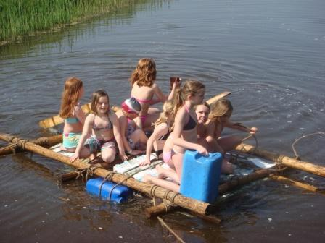
Bolster Bode
Nummer 7 alweer! Wat gaat dat toch snel!
We hopen dat iedereen de Bode met plezier leest!

Natuurlijk blijft de mail altijd open staan voor ideeën, verslagen, foto’s, kritiek..kortom, voor alles!
bolsterbode@hotmail.com
Afgelopen maand is er weer van alles gebeurd..lees maar snel verder! We zullen jullie niet ophouden met een kletsverhaaltje☺

De groeten aan alle!
De PR

Hopelijk hebben we er dit jaar
niet veel last van, maar ook bij
de Bolster heb je over een tijdje
kans geprikt te worden door een mug of horzel.
Teken zijn we nog niet vaak tegen gekomen, maar let op, ook deze beestjes kun je tegen komen!

Meer informatie over teken kun je vinden op:

http://nl.wikipedia.org/wiki/Teken_(dieren)
Insecten

Poema’s

Nou, zoals beloofd zal ik iedereen op de hoogte brengen over het weekendje van de Poema’s.
Het grote feest begon afgelopen vrijdag, 17 april, om 18:00 h op de Bolster. Alle Poema’s moesten hun koffers aan de kant neerzetten en werden geblinddoekt om daarna met de auto op een speciale locatie gedropt te worden. Vanaf deze locatie begon een kompastocht die naar locatie Foxtrot zou leiden. De tocht duurde 2 uur en we kwamen in de binnenlanden van de Biest uit. Een privé kampterrein, speciaal uitgezocht voor de Poema’s .

Daar aangekomen was de verdeling van de tenten vrij eenvoudig: de kinderen in tent 1 en de leiding in tent nummer 2. Onverwacht voor de leiding schoten de kinderen meteen hun pyjama’s aan en gingen in hun bed liggen. Toch moesten ze er nog even uit om een overheerlijk, in de aluminium folie bereid en met mayonaise en curry bedekt broodje frikadel te eten.
Na dit feestdiner gingen alle kinderen braaf naar bed om snoep, chips en popcorn te eten, terwijl de leiding nog een uurtje doorging voor de zekerheid.

De volgende dag, zaterdag, begon met een speciaal buffet om alvast een bodempje te leggen. Daarna hebben we het kampterrein voor een gedeelte opgeruimd en zijn de kinderen aan de hut gaan werken. Ward en Koen zijn in de tussentijd op pad gegaan voor het middagprogramma en om de spullen van de kinderen terug te brengen. Toen we weer met zijn allen terug waren bij locatie foxtrot zijn we bami en nasi gaan eten met saté.

Toen iedereen klaar was met eten begon de grote enveloppentocht naar de stroom waar we HET melkpakkenvlot zouden testen. Op zich had niet iedereen het volste vertrouwen in HET vlot, maar het bleek allemaal mee te vallen! HET vlot hield alle 8 de Poema’s! Helaas lag het vlot redelijk diep, en omdat wij geen liefhebbers zijn van een stel gillende meiden, hebben we er snel twee tonnen aan geknoopt voor extra drijfvermogen. Gelukkig hielp dit en daardoor durfde iedereen op het vlot.

De rest van de middag hebben we een beetje rustig aan gedaan aan de kant van het water en gespeeld met het vlot.
Helaas moesten we rond vier uur weer terug naar Diessen-city, omdat de ouders daar klaar stonden.

Wij als leiding vonden het in ieder geval een zeer geslaagd weekendje!
Koen, Marloes en Ward

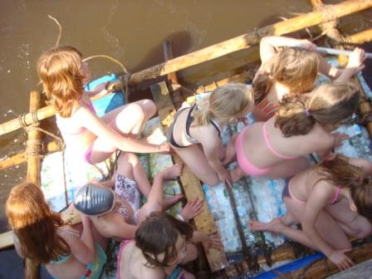
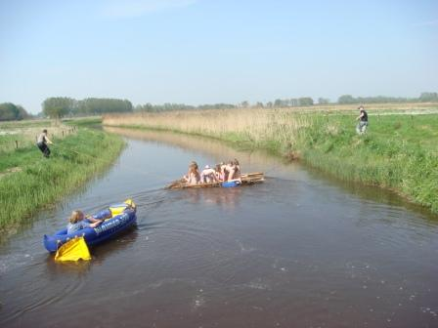

Zie de JN Hyves voor meer foto’s en filmpjes
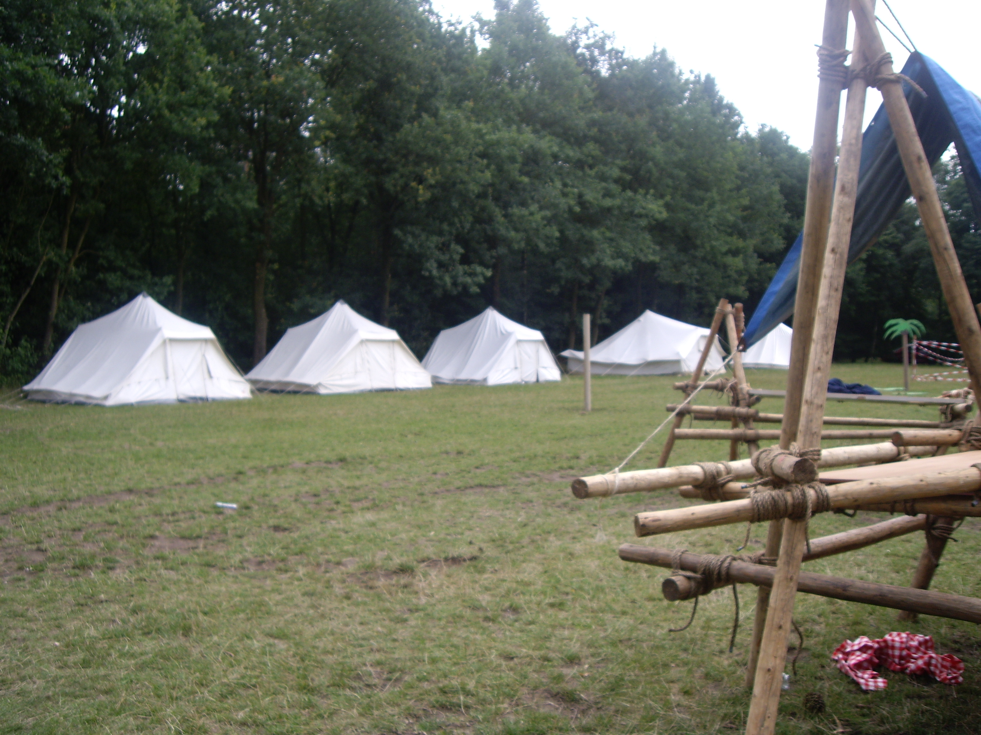
Agenda
Datum | Wat te doen | Voor | Informatie
17-24 April | Ophalen bestellijsten “koop een plant voor Jong Nederland Actie” | Leiding JN Diessen en alle inwoners van Diessen en Baarschot | Zie artikel “Planten actie”
27 april -8 mei | Meivakantie | Alle basisschool kinderen | Ga na in de eigen groep of/wanneer het groepdraaien vervalt!
26-31 Juli | Kamp | Maxioren en Junioren | Uitnodiging is uitgedeeld. Mocht je die niet ontvangen hebben, ga naar je eigen groepsleiding!

Kamp
De kamporganisatie is druk bezig met de voorbereidingen voor het grote kamp van de maxioren en de junioren. Het thema is bekend maar willen we nog even geheim houden.

Waar we heen gaan staat in de uitnodiging vermeld. We gaan dit jaar naar Luyksgestel!

De leiding gaat in mei het terrein verkennen en de programma’s voor het kamp afmaken.
De kamporganisatie heeft de omgeving al een beetje verkend..en zijn er erg enthousiast over!

Heb je nog geen uitnodiging gehad en wil je wel graag mee? Ga dan naar je eigen groepsleiding. Deze zorgt er dan voor dat ook jij een uitnodiging krijgt!

Wanneer we nieuws hebben voor jullie over het kamp, dan zetten we het in de Bolster Bode.

We kunnen jullie in ieder geval vertellen dat het weer ERG leuk wordt!

Heb je nog vragen,twijfels, opmerkingen..laat het ons weten..daar kunnen we wellicht wat aan doen!
Bolsterbode@hotmail.com
(PR zit ook in de Kamporganisatie, dus je kan gerust naar deze mail mailen, komt het zeker goed terecht)

Planten-actie
Het is inmiddels een traditie, maar dan wel in een “nieuw jasje”.
Voorheen hete de actie, waarmee JN Diessen geld ophaalt voor de club, Geranium actie.
Sinds afgelopen seizoen noemen we het:
“ koop een plant voor Jong Nederland”.

In de week voor 17 april krijgen alle inwoners van Diessen en Baarschot een bestelformulier in de brievenbus. Hierop kan worden aangegeven welke planten en hoeveel stuks daarvan besteld willen worden.

In de week van 17 tot 24 april gaan alle vrijwilligers/leiding van JN Diessen langs de deuren om de lijsten op te halen.

In de week van 13 tot 16 mei worden de bestelde planten weer bezorgd door die zelfde groep vrijwilligers.

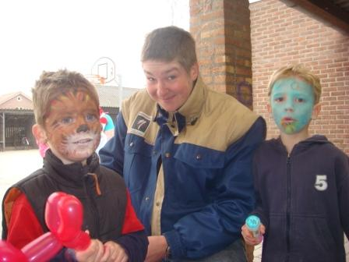
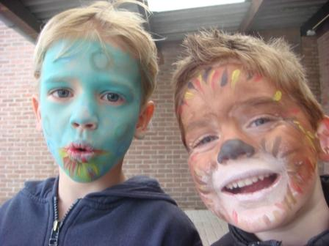
Miniorendag
Op zaterdag 4 april was het miniorendag in Reusel. Jorn, Ankie, Stefan en Emelie gingen daar samen heen, met Ruud en Kim, van de Minioren.

Het terrein rond de Blokhut van Reusel was een beetje omgetoverd als een openlucht circus. Een leuk Circus waar normaal alles vlekkeloos verliep. Alleen nu hadden de Clown en pipo een probleem.
De lieve leeuw was weggelopen.

De kinderen konden door verschillende spelletjes te doen, telkens een stukje landkaart verdienen. Zo konden ze er achter komen waar de lieve leeuw was.
De minioren lieten zich schminken, maakte mooie stoepkrijt tekeningen, speelde behendigheidspelletjes en namen op zijn tijd ook pauze waar ze dan een wat lekkers oppeuzelde.

De kinderen vonden de leeuw en werden beloond met een optreden van een jongleur die ook kon toveren!

Onze minioren mochten de jongleur soms helpen! Ze kleurde in de lucht waardoor een kleurboek in eens volstond met tekeningen, terwijl hij daarvoor nog leeg was!?
Stefan werd gevraagd op de grond te gaan liggen, de jongleur jongleerde dan boven hem..gelukkig viel er niets op Stefan (al kneep hij van spanning soms wel even zijn ogen dicht!)
Ankie mocht helpen bij het maken van een toverspreuk.
Emelie zat met open mond en starende ogen te kijken wat er allemaal gebeurde en Jorn werd er helemaal stil van!

Ankie, Stefan, Jorn en Emelie vonden het erg leuk en hebben er van genoten!

← Stefan, Ruud en Jorn zijn net bij de ballon- clown geweest en geschminkt!

Wat doen alle groepen elke maand, aan welke activiteiten nemen ze deel?
Elke maand een “kleine greep uit het groepdraaien”.

Onze Minioren hebben afgelopen maand geen groep gehad bij de Bolster. Ze konden zich opgeven voor de Miniorendag in Reusel waar ze op 4 April heen zijn gegaan.

De Stuiters hebben de leiding geholpen met het maken van een stoer piratenschip! Een aantal stuiters kon erg goed pionieren, andere waren goed in palen sjouwen en touw aangeven!
Het schip zag er erg mooi uit!

De QKSKS hebben koekjes gemaakt en geholpen aan de piraten boot. De meiden van de QKSKS zijn erg creatief en maakte een erg originele zeemeermin voor aan de piratenboot!

De Kabouters hebben onder andere een weekendje gehad met de groep. Hier over staat meer veder op in deze Bode.

De Di-harts hebben heerlijke pannenkoeken gebakken!

De Dopkes

De Poema’s hebben voor deze maand een oproep..of te wel..een contact advertentie!
Uit de groep
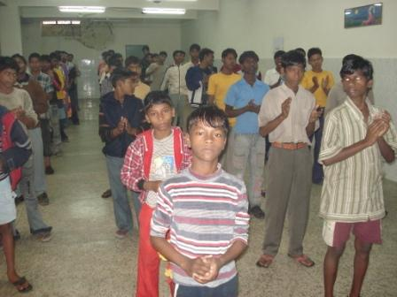
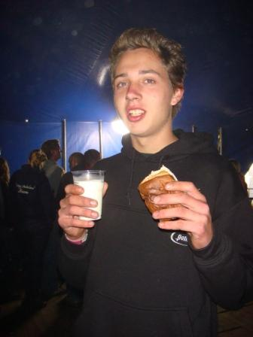
Even voorstellen
Hallo, ik zal me in dit stukje even voorstellen. Ik ben Rik Vugts, leiding van de Stuiters en Rakkers.
Voorheen ben ik lang lid geweest van onze vereniging. Ik zat als laatst bij de groep KZO. Toen die stopte ben ik leiding geworden. Heb het erg naar mijn zin in de leiding groep en heb er geen spijt van leiding te zijn geworden!

Ik heb het erg naar mijn zin gehad als lid. Vond het altijd erg leuk om hutten te bouwen en tochten te lopen en dat ik eigenlijk ook zo gebleven.

Ik werk bij een boom kwekerij, heb het daar erg naar mijn zin lekker, in de buiten lucht bezig zijn!

In mijn vrije tijd ga ik graag op stap met mijn vrienden, biljarten..en werk
ik graag aan mijn eigen bomen.

Hoop nog lang leiding te blijven bij Jong Nederland Diessen!
Kijk nu trouwens eerst uit naar het KAMP wat ik dit jaar ook mee organiseer!

Groeten
Rik

In de vorige Bode konden we melden dat het ingezamelde geld ontvangen was in Mumbai. Nu kunnen we jullie vertellen dat ook in Delhi het geld goed terecht is gekomen.

“Vader” Jose heeft een mail gestuurd waarin hij de kinderen die “drie koningen” hebben gezongen, en dus het geld hebben opgehaald, wil bedanken.

Het geld wordt besteed aan lesmateriaal, eten en kleding voor de straatkinderen die opgevangen worden.

Hij vertelde in zijn mail dat de kinderen op dit moment druk bezig zijn met het leren voor de “toets/examen” weken.

Delhi

“Jongens van de straat” die mede dankzij het ingezamelde geld van “ons” een betere toekomst krijgen!
Foto is ook daadwerkelijk genomen in opvanghuis waar het geld heen gegaan is.
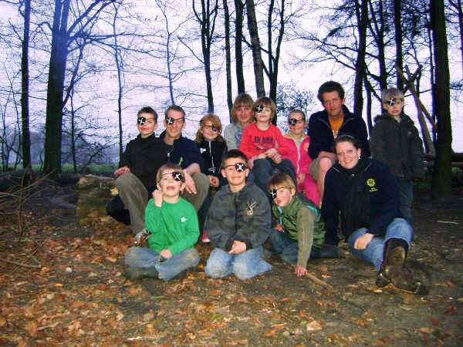
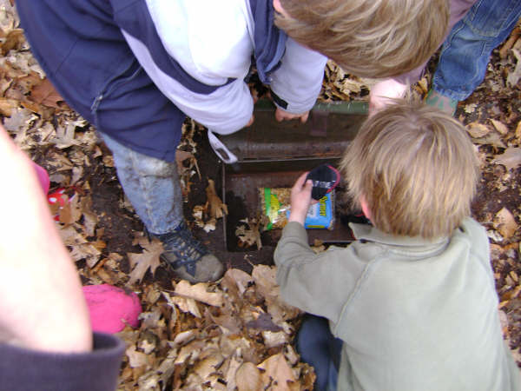
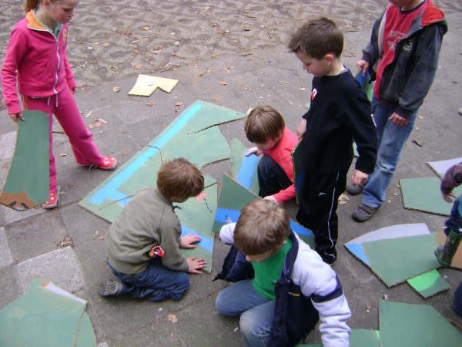
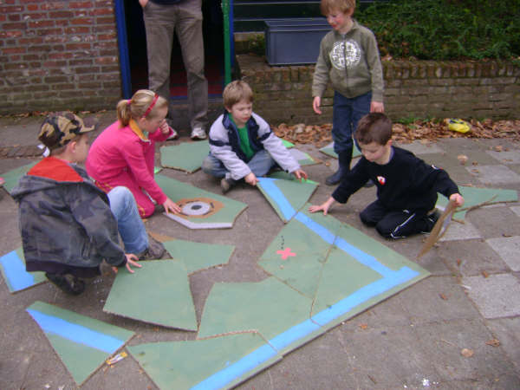
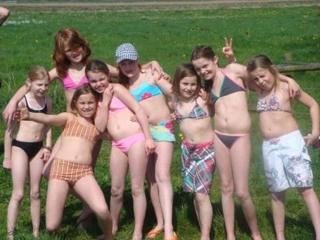
Kabouters
Het piratenweekend

De kabouters hebben 4 en 5 april een geweldig piratenweekend gehad. Ze waren zaterdag ’s middags rond 1uur aangekomen bij de bolster. Waar tot ieders grote verbazing een groot piratenschip was aangestrand.

Ze moesten een schat gaan zoeken maar voor ze die schat konden vinden moesten
ze een schatkaart hebben. Om die te
vinden moesten ze puzzelstukjes zoeken
via een tocht door Diessen. Toen ze deze allemaal hadden en de puzzel opgelost
was, kon het zoeken beginnen! De schat hadden ze nu natuurlijk snel gevonden en waren het echte piraten geworden. Na het eten was er nog tijd voor het stippenspel en daarna kampvuur met zelfgebakken popcorn. Nadat deze compleet was mislukt zijn we maar een film gaan kijken en gaan slapen. De volgende ochtend was het ontbijten, opruimen en was het helaas afgelopen. Wij van de leiding hopen natuurlijk dat jullie meegaan de volgende keer allemaal weer.

Groetjes de kabouter leiding

9 stoere, gezellige meiden zoeken een aantal stoere, gezellige jongens en meisjes om wekelijks mee af te spreken bij de Bolster!

Bij de Poema’s is een klein tekort aan groepsgenoten. Meiden, maar ook zeker jongens zijn zeer welkom!

De poema’s zijn 10 jaar jong(groep 6) en komen elke woensdagavond om half 7 bij de Bolster samen om allerlei leuke, grappige, gezellige, stoere, sportieve, creatieve dingen te ondernemen.

Heb je interesse? Heb je een broer of zus, neef, nicht, buurkindjes of vrienden die er misschien bij willen?

Je mag 2 keer komen kijken voor je beslist of je lid wordt van Jong Nederland!
Wil je meer info? Stuur een berichtje naar:
Bolsterbode@hotmail.com
Wij, de PR, zorgen dat je vragen terecht komen bij diegene die het antwoord weet!
Contactadvertentie

